Les adverbes : exercices

1./ Retrouve les adverbes dans les phrases suivantes et souligne-les.

• Il fera longtemps clair ce soir, les jours s’allongent.
• Roulez moins vite et vous voyagerez plus sûrement.
• Cette pierre est beaucoup trop lourde.
• S’il avait aussi bien travaillé ce trimestre, il aurait pu être parmi les premiers de la classe.

• On dit que l’aigle vole très haut et que son œil voit fort loin.
• Un homme a rarement vécu une telle expérience.
• Les cosmonautes sont toujours des pionniers.
• Ces pilotes sont très courageux.
• Le bulldozer avança lentement.
• Il déracina facilement l’arbre.
• Ils n'ont pas peur.
• Peut-être partirons-nous un jour dans l'espace ...
2./ Souligne les adverbes et dis s’ils complètent le verbe, l’adjectif ou l’adverbe.

Il se leva subitement après le coup de sonnette (……………………………………). Vous avez une bien jolie voiture (……………………………………). Le cow-boy arriva assez rapidement au saloon (……………………………………). L’automobiliste regarde régulièrement dans son rétroviseur (……………………………………). Vous avez tourné trop tôt (……………………………).

3./ Indique si l’adverbe en caractère gras est de lieu, temps, manière, durée, négation, ou de quantité.

Il m’écrivit la réponse tout de suite (……………………………………). Nous l’avons attendu patiemment (……………………………………) pendant plus (……………………………………) de deux heures. Je ne pense jamais (……………………………………) à lui. Demain (……………………………………), le magasin sera fermé. Cet appareil coûte moins(……………………………………) cher. Ce vieux monsieur voit mal (……………………………………). Le chat s’est caché là (……………………………………), sous le fauteuil. On l’a trouvé dehors (……………………………………) près de la haie. On jouera ici (……………………………………). Nous ne l’avons pas (……………………………………) fait exprès (……………………………………). Resterez-vous longtemps (……………………………………) ? Tu arriveras facilement (……………………………………) à ce résultat. Les recherches dureront jusqu’à demain (……………………………………) .

4./ Relie par une flèche chaque adverbe à sa signification.

Ainsi   d’une façon jolie
Là   de quelle façon
Joliment   de cette manière
Comment   de chaque jour
Journellement   à cet endroit

5./ Construis des adverbes à partir d’adjectifs comme le montre l’exemple.

adjectif masculin |  | adjectif féminin |  | adverbe
Exemple : lent |  | lente |  | lentement
doux |  |  | 
heureux |  |  | 
mou |  |  | 
actif |  |  | 
fier |  |  | 

6./ Complète ces proverbes avec des adverbes.

Les absents ont t…………………………… tort
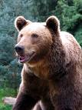
On n’est j……………………… trahi que p………………………… les siens.
A c………………………… jour suffit sa peine.
A……………………………… en emporte le vent.
Ce sont les tonneaux vides qui font le p……………………………… de bruit.
C……………………………… on fait son lit on se couche.
Il ne faut pas vendre la peau de l’ours a………………………… de l’avoir tué.
Où il y a de la gêne, il n’y a p……………………… de plaisir.
On ne fait pas d’omelette s……………………………………… casser des œufs.
Il vaut m………………… faire envie que pitié.

7./ Ecris les adverbes formés à partir de ces adjectifs.

Soigneux ………………………….Malheureux …………………………..

Peureux ………………………… Léger …………………………..

Paresseux …………………………. Silencieux …………………………..
Vigoureux …………………………..Profond …………………………..

Prochain …………………………..Net …………………………..

Utile ………………………….. Calme …………………………..

8./ Trouve l’adjectif féminin qui correspond aux adverbes.

Sèchement …………………………..Sérieusement …………………………..
Heureusement ……………………… Lourdement …………………………..

Adroitement …………………………..Miraculeusement…………………………..
Frileusement………………………….. Affreusement …………………………..

Rapidement …………………………..Tendrement…………………………..

9./ Barre l’intrus dans chaque série.
Lourdement | Appartement | Franchement | Sûrement
Violemment | Constamment | Gémissement | Pesamment
Roulement | Certainement | Patiemment | Sensiblement
Glissement | Doucement | Intelligemment | Rapidement
Amèrement | Timidement | Segment | Tendrement
Jugement | Constamment | Brillamment | Ardemment

10./ Remplace les groupes soulignés par l’adverbe correspondant.

Ils ont gagné ce match avec facilité.
.........................................................................
Il a disparu de façon mystérieuse.
.........................................................................
Il est super cet élève !
Les élèves se mettent en rang en silence.
.........................................................................

Lisez avec attention l’énoncé de ce problème.
.........................................................................
La grand-mère a consolé son petit-fils avec douceur.
.........................................................................


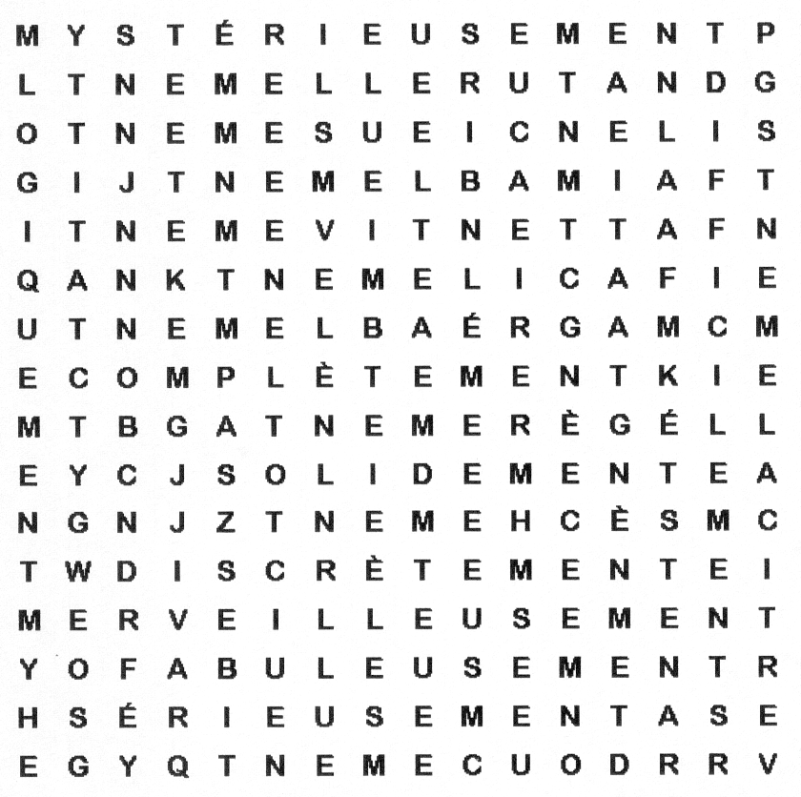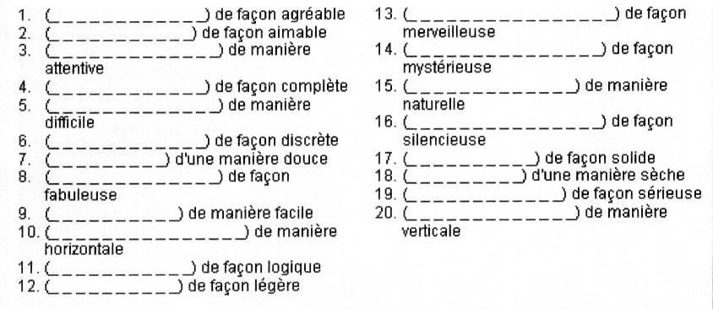11./ Retrouve les adverbes cachés dans la grille ci-dessous.

